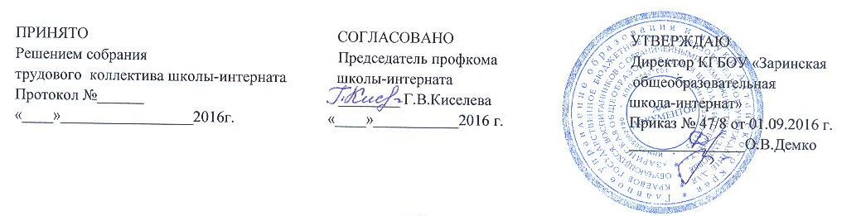

Положение

о порядке распределения стимулирующей части фонда оплаты труда работникам

КГБОУ «Заринская общеобразовательная школа-интернат»

1. Общие положения.
1.1. Настоящее Положение предусматривает единые принципы установления выплат стимулирующего характера работникам КГБОУ «Заринская общеобразовательная школа-интернат» далее «учреждение», определяет их виды, условия, размеры и порядок установления. Выплаты стимулирующего характера работникам учреждения производятся с целью:
- повышения качества образовательного и воспитательного процессов;
- усиления материальной заинтересованности работников;
- развития творческой активности и инициативы.

1.2. Ежемесячные выплаты стимулирующего характера являются неотъемлемой частью заработной платы работников учреждения и должны назначаться один раз в год (по итогам учебного года) или два раза в год (по итогам каждого полугодия):
- В сентябре - по итогам работы за II полугодие (на сентябрь, октябрь, ноябрь, декабрь, январь)
-В январе - по итогам работы за I полугодие (на остальные месяцы года)

1.3. Система стимулирующих надбавок работникам учреждения включает в себя поощрительные выплаты для всех категорий работающих.

Педагогическим работникам:
- ежемесячная премия за высокую результативность профессиональной деятельности и качественное предоставление образовательных услуг;
- ежемесячная надбавка за наличие ученой степени, ученого звания, отраслевой награды, непрерывный стаж работы;
- ежемесячная надбавка выпускникам учреждений высшего и среднего профессионального образования, впервые поступившим на работу;
- премиальные выплаты по итогам работы;
- иные поощрительные выплаты.

Заместителям руководителей, главному бухгалтеру:
- ежемесячная премия за высокую результативность профессиональной деятельности и качественное выполнение работ;

- ежемесячная надбавка с учетом квалификационной категории, за наличие ученой степени, почетных званий, отраслевых наград;
- премиальные выплаты по итогам работы.

Специалистам, работникам учебно-вспомогательного персонала, младшему обслуживающему персоналу:
- ежемесячная премия за высокую результативность профессиональной деятельности и качественное выполнение работ;
- иные поощрительные выплаты.

1.4. Работникам учреждения за безупречную и эффективную работу при наличии экономии фонда оплаты труда может выплачиваться единовременное поощрение в следующих случаях:
- при получении различных наград – до 1000 руб.;
- в связи с юбилейными датами – 1000 руб.;
- в связи с профессиональным праздником;
- в связи с празднованием дня 8 марта, 23 февраля.
- выполнение больших объемов срочных и непредвиденных работ в кратчайшие сроки и с высоким результатом;

1.5. При наличии экономии фонда оплаты труда работкам учреждения также может выплачиваться единовременная материальная помощь в следующих случаях:
- при рождении ребенка работника учреждения – 1500 руб.
- на похороны близких родственников – 1500 руб.

1.6. Единовременные стимулирующие выплаты работникам учреждения производятся на основании приказа директора, конкретный размер стимулирующей выплаты в связи с профессиональным праздником, за выполнение срочных и непредвиденных работ указывается в приказе по учреждению.

1.7. Объем средств, направляемых учреждением на выплаты стимулирующего характера, составляет не ниже 20% в общем фонде оплаты труда.

1.8. Размер доли объема средств, выделяемой для осуществления выплат стимулирующих надбавок работникам отдельных категорий, составляет:
- для заместителей руководителя учреждения, главного бухгалтера, руководителей структурных подразделений - _____________ % от общего объема указанных средств;
- для учителей - ___________% от общего объема указанных средств;
- для педагогических работников - ___________% от общего объема указанных средств;
- для специалистов, работников учебно-вспомогательного персонала, младшего обслуживающего персонала - ______________% от общего объема указанных средств.

2. Условия и размер премирования
2.1. Основанием для ежемесячного премирования учителей, воспитателей учреждения является оценка их профессиональной деятельности, осуществляемая согласно Положению об оценке качества и результативности труда учителей КГБОУ «Заринская общеобразовательная школа-интернат», утвержденном приказом от _____ № _______ .
2.2. Основанием для стимулирования остальных работников КГБОУ «Заринская общеобразовательная школа-интернат» являются критерии для расчета выплат стимулирующей части фонда оплаты труда (приложение 1).
2.3. Необходимым условием стимулирования работников учреждения является добросовестное выполнение Устава учреждения, правил внутреннего трудового распорядка и должностных инструкций.
2.4. Если на работника учреждения налагалось дисциплинарное взыскание, выплаты стимулирующего характера не назначаются.
3. Порядок премирования
3.1. Выплаты стимулирующего характера распределяются по согласованию на заседании комиссии по распределению стимулирующего фонда, обеспечивающей демократический, государственно-общественный характер управления, по представлению руководителя учреждения, с учетом мнения профсоюза учреждения.
3.2. Руководитель учреждения представляет на заседание комиссии по распределению стимулирующего фонда аналитическую информацию о показателях деятельности работников, являющихся основанием для их премирования.
3.3. После согласования на заседании комиссии результатов мониторинга профессиональной деятельности учителей определяется общая сумма баллов по учреждению. Стоимость одного балла в рублях рассчитывается путем деления суммы стимулирующих выплат данной категории работников на общее количество баллов.
3.4. Размер стимулирующих выплат другим работникам учреждения определяется в соответствии с критериями результативности их профессиональной деятельности.
3.5. Стимулирующие выплаты молодым специалистам, впервые принятым на работу, осуществляются в течение первых трех лет работы в размере 15% к окладу, тарифной ставке.
3.6. Стимулирующая выплата за непрерывный стаж работы для педагогических работников, работающих в учреждениях образования на пед. должностях, состоящих в штате учреждения, выплачивается в %-ом отношении к тарифной ставке, окладу по ПКГ и составляет:
от 5 лет до 10 лет 5%
от 10 лет до 15 лет 10%
свыше 15 лет 15%
3.7. Вновь принятые педагоги предоставляют Портфолио с предыдущего места работы, заверенное директором образовательного учреждения. По результатам данного Портфолио им устанавливаются стимулирующие выплаты.

3.8. Работники школы, совмещающие несколько должностей, стимулирующие выплаты получают по показателям деятельности по основной должности.

3.9. Стимулирующие выплаты работникам КГБОУ «Заринская общеобразовательная школа-интернат» выплачиваются на основании приказа директора школы.

Приложение 5

Критерии оценки результативности профессиональной деятельности
педагога-библиотекаря КГБОУ «Заринская общеобразовательная школа-интернат»

Библиотекарь
№ п/п | Критерии | Шкала
1. | Качественное информационное обеспечение учебно-воспитательного процесса в школе. | до 10 %
2. | Высокая читательская активность  50 % читателей  70% читателей  90% читателей | до 10%  11- 15%  16- 20%
3. | Личные профессиональные достижения: результативное зафиксированное участие в семинарах, конференциях, форумах, педагогических чтениях, выставках, конкурсах, наличие публикаций, выступление на уровне города, края | до 10%

